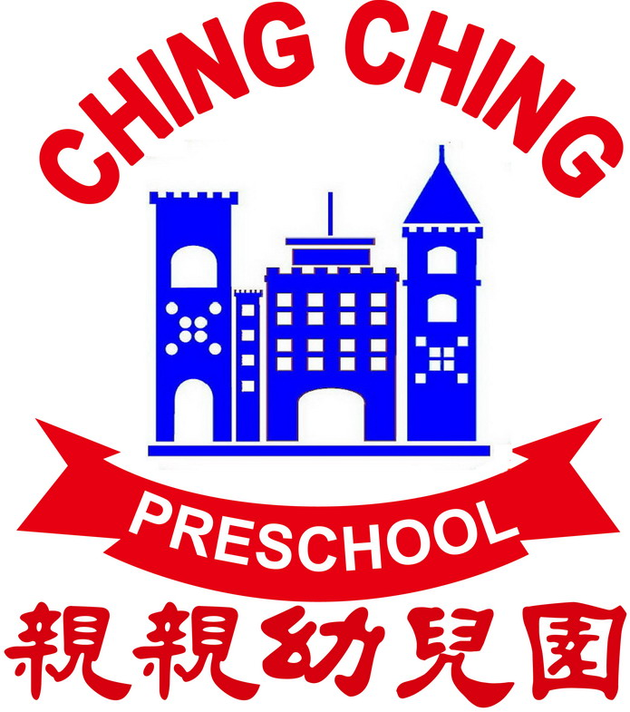
基隆市私立親親幼兒園幼兒營養餐點預定表
113年 七月份 ※午餐均附時令新鮮水果
日期 | 星期 | 早 點 | 午 餐 | 下 午 茶
1 | 一 | 香菇雞絲麵 | 竹筍肉絲鹹粥 | 三鮮水餃
2 | 二 | 地瓜粥 肉鬆 | 梅干扣肉 紅燒1/4豆干 炒時蔬 紫菜蛋花湯 | 檸檬愛玉凍
3 | 三 | 花生吐司 麥茶 | 鳳梨火腿蛋炒飯 排骨竹筍湯 | 綠豆芋圓湯
4 | 四 | 芋頭饅頭 蛋花湯 | 喜月板蒸蛋 毛豆炒肉末干丁 炒時蔬 味噌湯 | 新竹貢丸湯
5 | 五 | 牛奶麥片 | 肉絲煮烏龍麵 | 仙草蜜  (廚房清潔日)
6 | 六 | 週 休

8 | 一 | 雞蛋玉米粥 | 翡翠蛋炒飯 排骨冬瓜湯 | 絲瓜麵線
9 | 二 | 全麥吐司 牛奶 | 吻仔魚蒸蛋 家常豆腐 炒時蔬 青菜豆腐湯 | 綠豆麥片湯
10 | 三 | 榨菜肉絲麵 | 金黃野菇雞肉炊飯 排骨蘿蔔湯 | 小魚丸 天婦羅
11 | 四 | 地瓜饅頭 麥茶 | 花瓜蒸肉 洋蔥炒蛋 炒時蔬 海帶芽湯 | 黑糖米苔目
12 | 五 | 地瓜粥 肉鬆 | 什錦菇菇燴飯 蛋花湯 | 時蔬關東煮
13 | 六 | 週 休

15 | 一 | 竹筍鹹粥 | 什錦蔬菜湯麵 | 綠豆湯
16 | 二 | 榨菜肉絲麵 | 馬鈴薯燉肉 炒海帶絲 炒時蔬 青菜排骨湯 | 紅豆麵包
17 | 三 | 草莓吐司 牛奶 | 茄香紅醬麵疙瘩 紫菜蛋花湯 | 大滷麵
18 | 四 | 生日蛋糕 麥茶 | 梅干扣肉 紅蘿蔔炒蛋 炒時蔬 絲瓜麵線湯 | 仙草蜜
19 | 五 | 牛奶玉米片 | 火腿玉米蛋炒飯 排骨竹筍湯 | 香蕉蛋糕  (廚房清潔日)
20 | 六 | 週 休

22 | 一 | 皮蛋瘦肉粥 | 芋香蔬菜米粉湯 | 麵線羹
23 | 二 | 什錦麵線 | 喜月板蒸蛋 紅蘿蔔炒蛋 炒時蔬 海帶蛋花湯 | 茄汁義大利麵
24 | 三 | 花生吐司 米漿 | 蔬菜滑蛋雞肉丼飯 豆腐味噌湯 | 愛玉凍
25 | 四 | 蔓越莓饅頭 牛奶 | 肉燥地瓜飯 紅燒天婦羅 炒時蔬 玉米排骨湯 | 麥片綠豆湯
26 | 五 | 奶油麵包 麥茶 | 香菇肉羹燴飯 排骨黃瓜湯 | 紅豆湯
27 | 六 | 週 休

29 | 一 | 全麥吐司 麥茶 | 銀魚蒸蛋 炒海帶三絲 炒時蔬 玉米濃湯 | 擔仔麵
30 | 二 | 小饅頭 牛奶 | 番茄玉米粒蛋炒飯 白菜冬粉湯 | 天婦羅 小魚丸
31 | 三 | 香菇肉燥麵 | 瓜仔肉 蔥燒豆腐 菇菇燒白菜 蘿蔔排骨湯 | 三鮮湯餃
※水果．青菜均為當季時鮮．請鼓勵幼兒多吃．常保健康．謝謝！
※遇有特殊狀況，餐點隨時異動調整，敬請見諒！
※為增進幼兒健康，本園每週二天，讓幼生時用胚芽米飯。
※本園一律使用台灣產地豬肉 113.06.17

